Actividad 13
Tema: Creación de objetos tecnológicos.
Macetero

Fecha: martes 15 de octubre 2024

Instrucciones: Observa, lee y luego realiza las actividades propuestas.

Recuerda clase anterior:
- Confeccionaste la primera parte de tu macetero.
- Pintaste con témpera tu macetero.
HOY…
- Debes agregar los últimos detalles y accesorios de tu macetero.
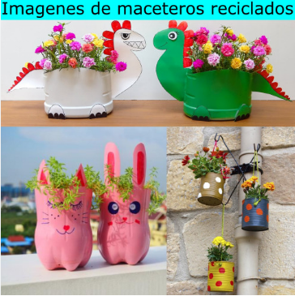
Ejemplos:

